Základní škola Hlinsko, Ležáků 1449, okres Chrudim

Ležáků 1449, 539 01 Hlinsko

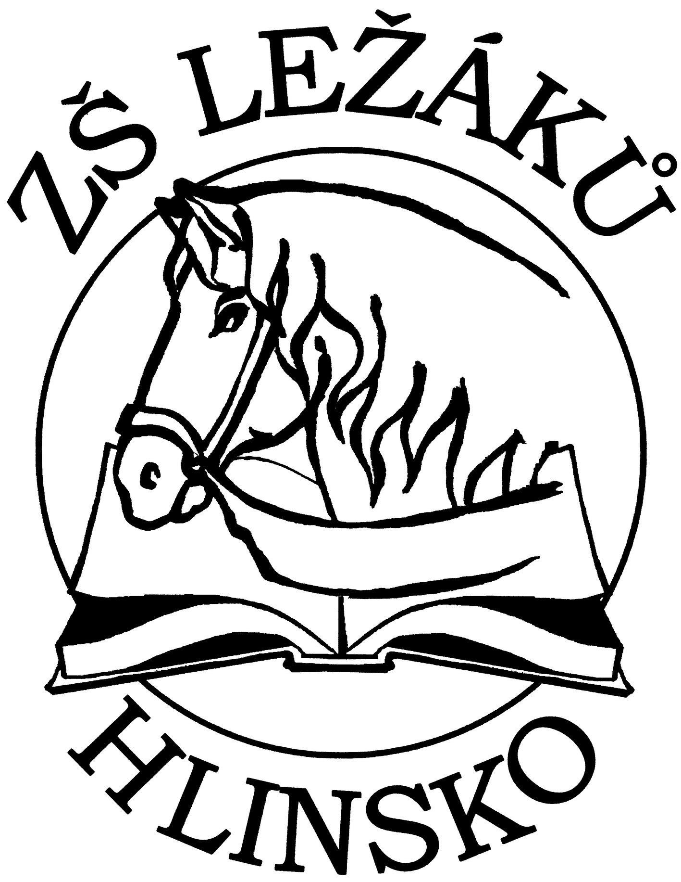

ŽÁDOST
o snížení úplaty nebo osvobození od úplaty za zájmové vzdělávání
ve školní družině pro školní rok 2026/2027

Na základě ustanovení § 11 odst. 3 a 4 vyhlášky č. 74/2005 Sb., o zájmovém vzdělávání, ve znění pozdějších předpisů

ž á d á m (e)

o snížení úplaty - osvobození od úplaty² za zájmové vzdělávání ve školní družině,
jehož účastníkem je dítě / žák (dále jen „účastník“):

jméno a příjmení ……………………………..……………..…… datum narození……………..………..

trvalé bydliště…………………………………………..…………..………………………………..……

adresa pro doručování¹⁾ ...............................................................................................................................

z důvodu²⁾:
- účastník nebo jeho zákonný zástupce je příjemcem dávky státní sociální pomoci, jejíž součástí je složka na živobytí, nebo členem domácnosti tohoto příjemce podle zákona o dávce státní sociální pomoci;

- účastníkovi nebo jeho zákonnému zástupci náleží zvýšení příspěvku na péči podle zákona o sociálních službách;

- účastník svěřený do pěstounské péče má nárok na příspěvek na úhradu potřeb dítěte podle zákona o sociálně-právní ochraně dětí;

- účastník školní družiny je členem domácnosti, které se poskytuje dávka státní sociální pomoci, jejíž součástí je bonus na dítě.

Datum přiznání dávky státní sociální pomoci (datum je uvedeno v Rozhodnutí o přiznání dávky státní sociální pomoci): ……………………………………...………………………………………………….

Žadatel – zákonný zástupce dítěte (jméno, příjmení, bydliště):

- matka…………………………………………………………………………………….

- otec………………………………………………………………………………………

- jiný zákonný zástupce.………………………………………………..............................

dle rozhodnutí:…………………………………………………………………………...

V …………………………………….. dne ……………..………

……………………………………………..
podpis žadatele/žadatelů
Příloha: potvrzení místně příslušného Úřadu práce ČR

- je-li odlišná od adresy trvalého bydliště

- nehodící prosím škrtněte

